Технологическая карта
разработки познавательных задач
технической направленности для детей дошкольного возраста

ДОО, муниципальное управление (городской округ)  ФИО автора, должность | МБДОУ « Добрянский детский сад №19» г. Добрянка Сабурова Наталья Николаевна - воспитатель
Название познавательной задачи технической направленности (далее - задача) | Построить робота- тягача
Возраст детей (возможное количество участников) | Для детей 6-7 лет;  2- 4 человека
Задача для детей в форме технической проблемы, которую необходимо решить | Построить робота- тягача, который сможет тянуть предметы на короткое расстояние.
Ресурсы, для решения данной задачи (перечислить) | Комплект конструктора LEGO Education WeDo 2.0  Ноутбук
Время для решения задачи | 30 минут
Форма проверки полученного результата | Показ полученной модели с помощью заданной программы.  Запуск модели (для проверки мотора). Тягач должен тянуть мелкие предметы (например шины) на короткое расстояние.
Обсуждение полученных результатов (перечень вопросов) | -Для чего использовали мотор?  -Как увеличить скорость тягача?  -Где еще можно использовать этот робот?  -Можно ли увеличить количество колес? На что это повлияет?  - что изменить в программе, чтобы робот двигался в обратном направлении?  -что добавить в программу, чтобы робот двигался непрерывно?  -Как еще можно его усовершенствовать?
Описание задачи в графической форме (схема, рисунок и др.) | Приложение №1 Пример полученного результата.

Приложение №1
1.
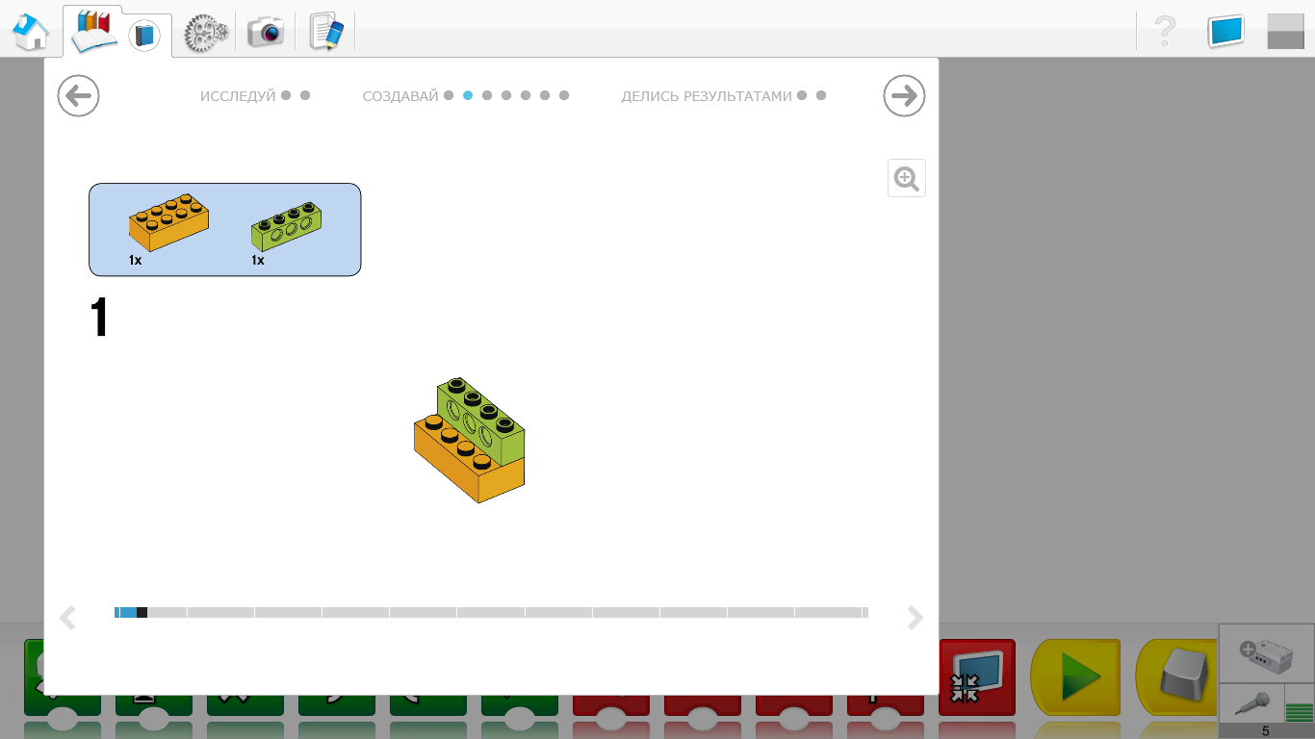

2.
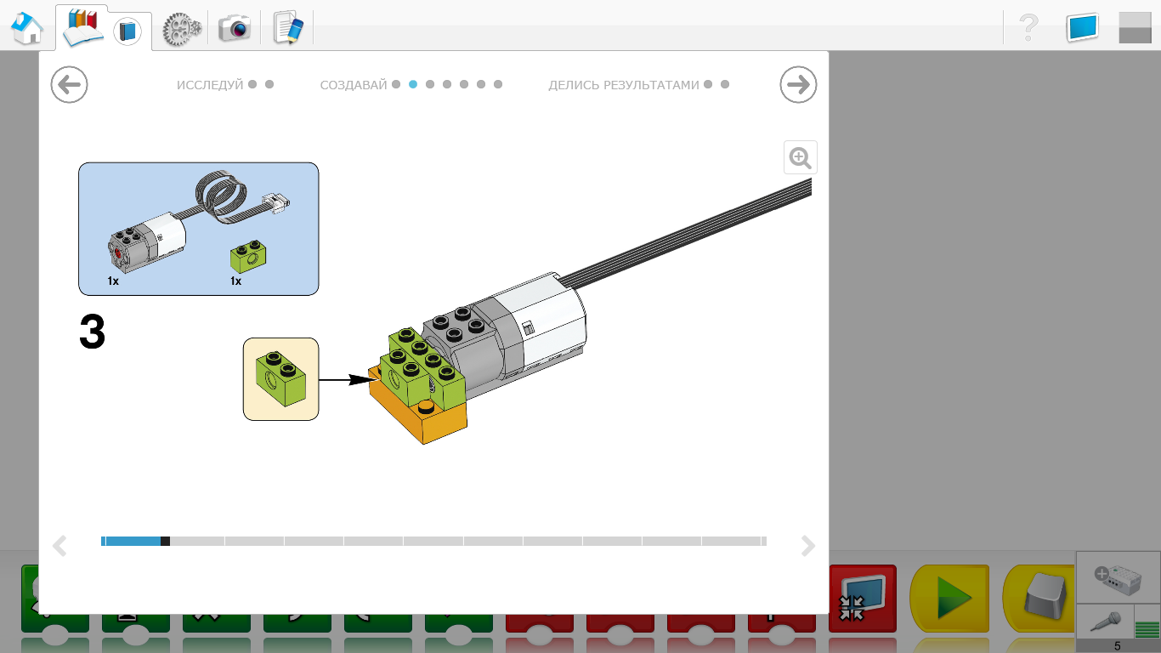
3.
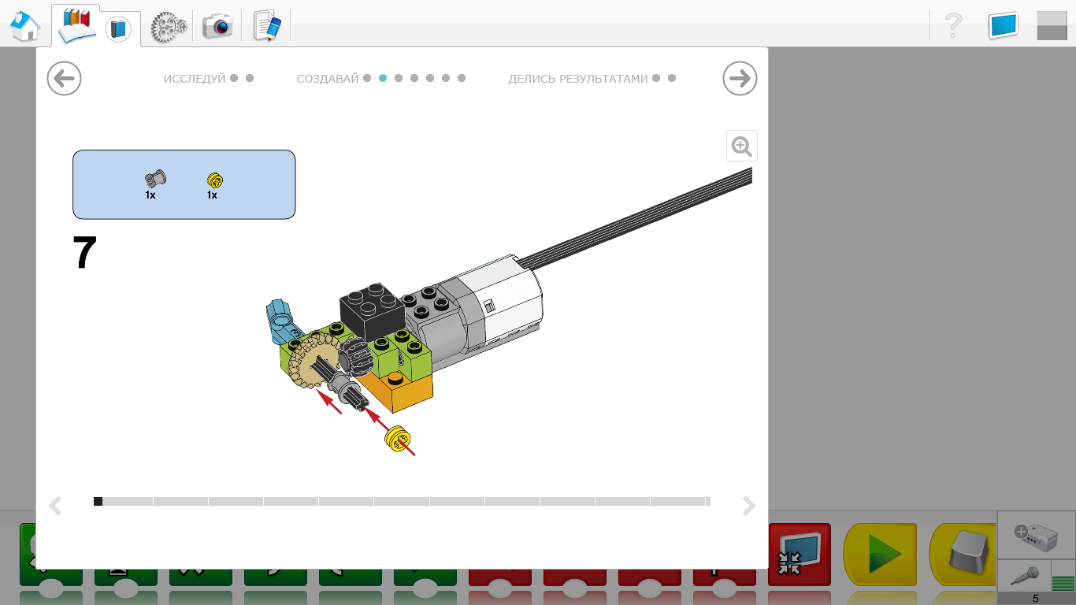

4.
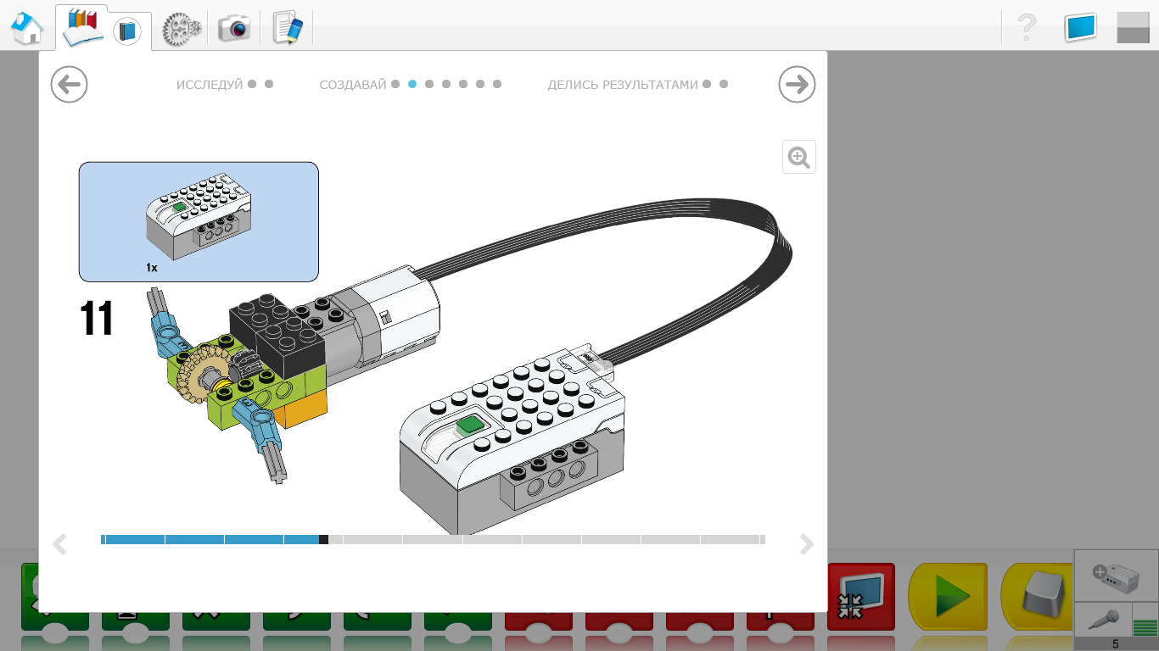
5.

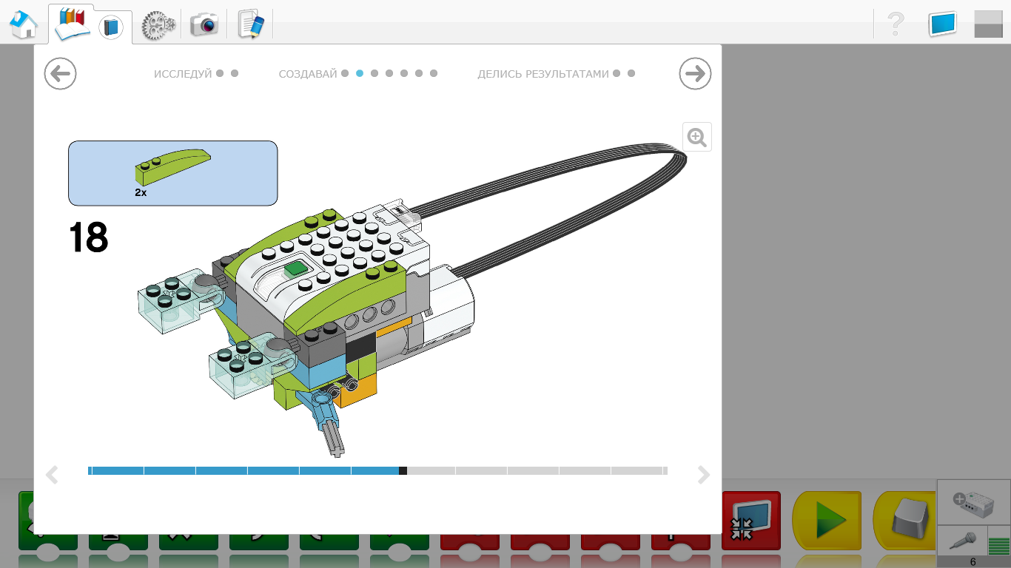
6.
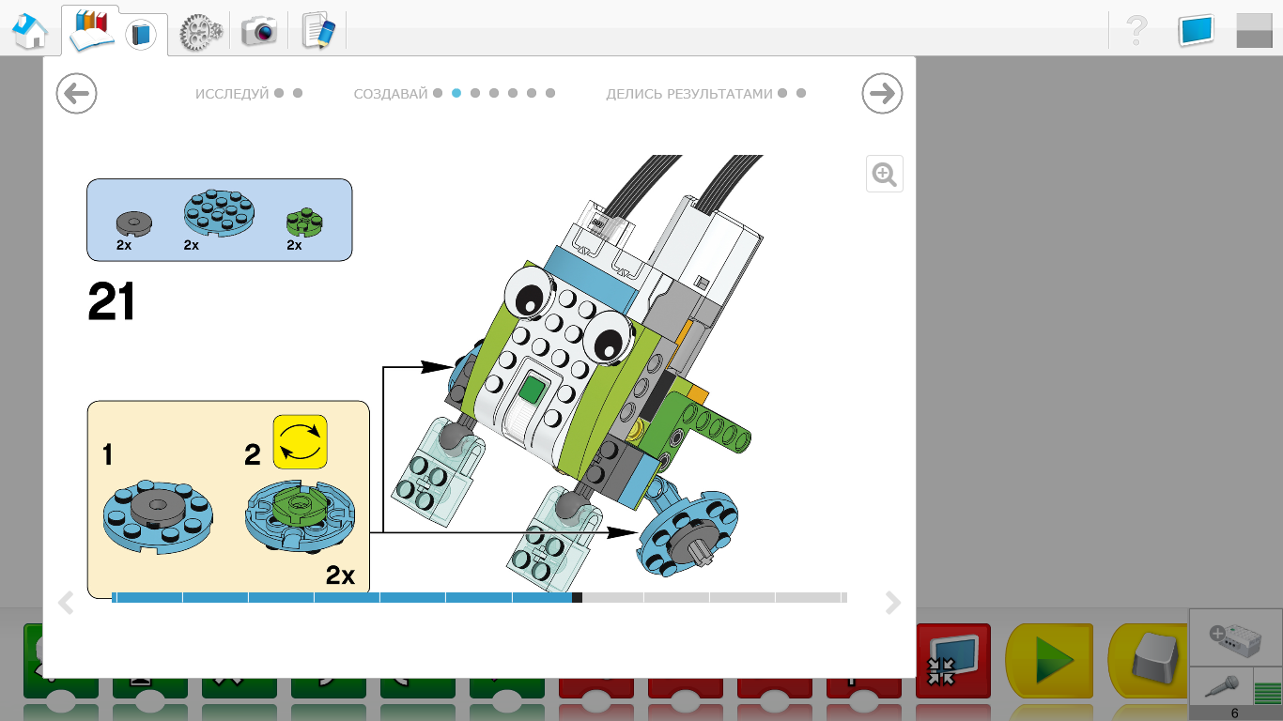
7.

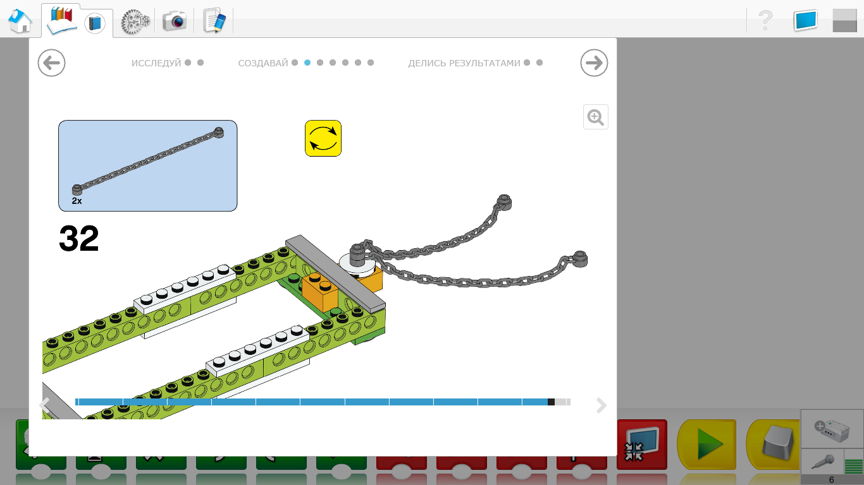

8.

